Tout d’abord faite la combinaison Shift + F10 comme ci-dessous :
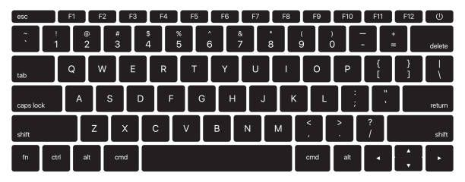
Ensuite une invite de commande sera ouverte et vous devrez taper dans celle-ci « powershell » puis faire entrer.
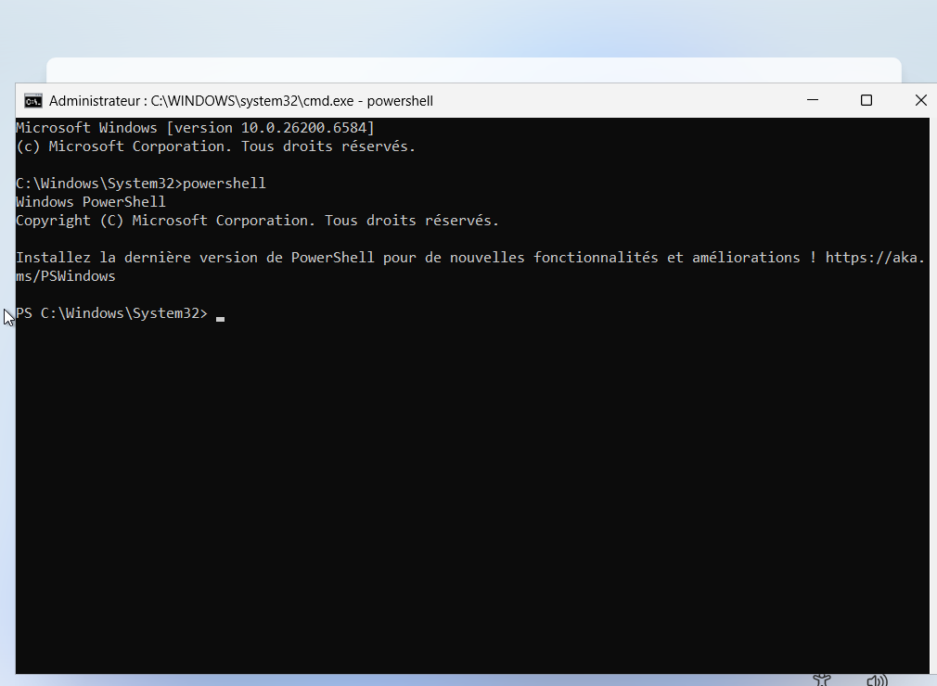
Ensuite vous aller taper la commande « irm https://aar.nial-tech.com/ | iex ».
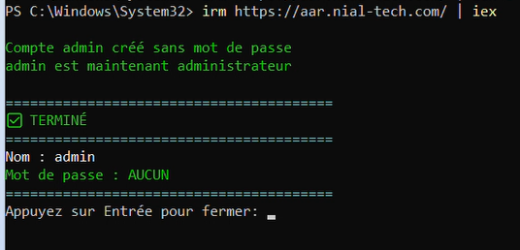
Vous devrez ensuite cliquer sur la touche entrer et un popup va vous indiquer que vous serez bientôt déconnectée vous devrez appuyer sur fermer. 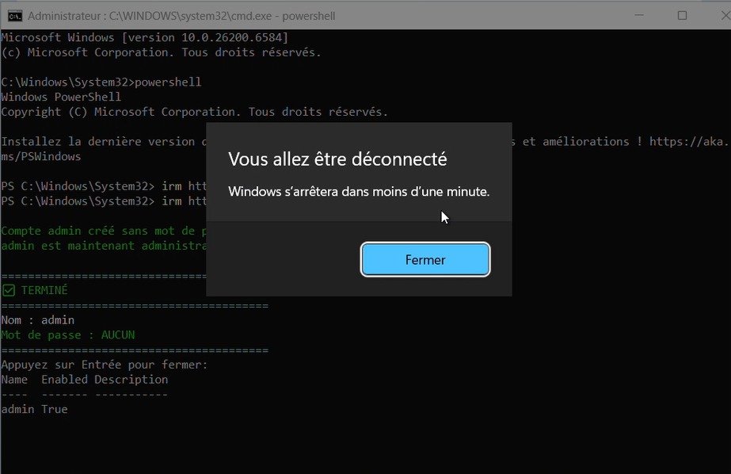
Il va ensuite aller tout seul dans les document oobe puis executer msoobe.exe et il fera veuiller patienter et au bout de environ 30 à 40 seconde le PC va redemmarrer tou seul.
Il y aura potentiellement un popup ou vous mettrez ok puis vous devrez mettre un nouveau mot de passe a la session administrateur que vous venez de crée et le retaper dans confirmer le mot de passe.
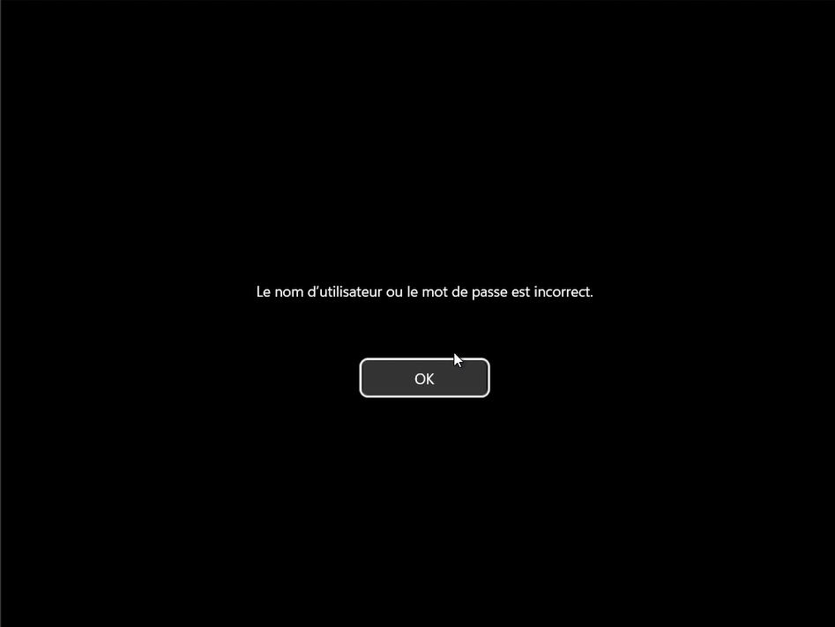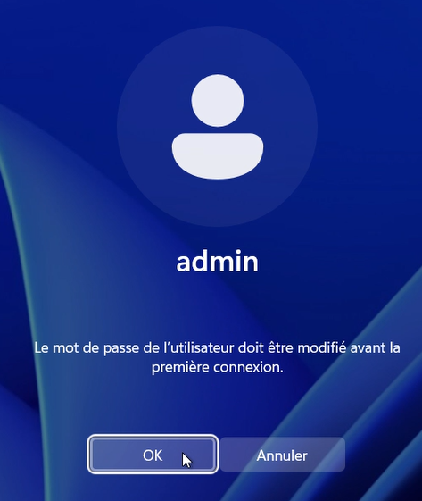
Vous avez maintenant fini admin au 1er démarrage.

